Documentación Instalación.

* Putty

Descargamos putty: <https://www.chiark.greenend.org.uk/~sgtatham/putty/latest.html>

Y lo instalamos y abrimos.

Conexión:

Conectamos con las credencias correctas que se nos ha dado.

Instalación:

Instalamos apache como servidor web. **Sudo apt-get install apache2**

Configuramos host inicialmente.

**Sudo nano /etc/apache2/sites-enabled/000-default.conf**

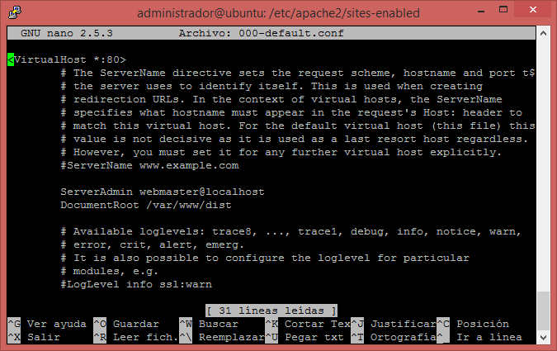

Subimos la app:

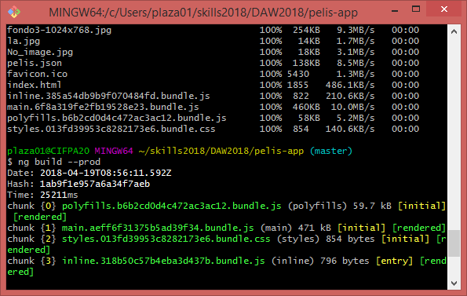Primero la ponemos en producción **Ng build - - prod**

Subimos la app**: scp -r dist/ administrador@192.168.101.24:/home/administrador**

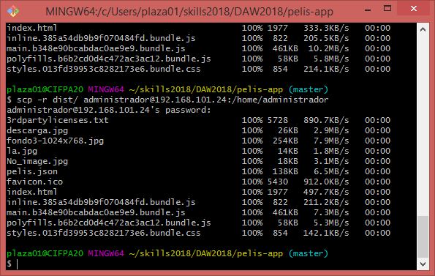

Miramos que se hayan enviado los archivos y lo copiamos a la carpeta del servidor.

**- ls /home/administrador**

**- sudo cp –r dist/ /var/www**

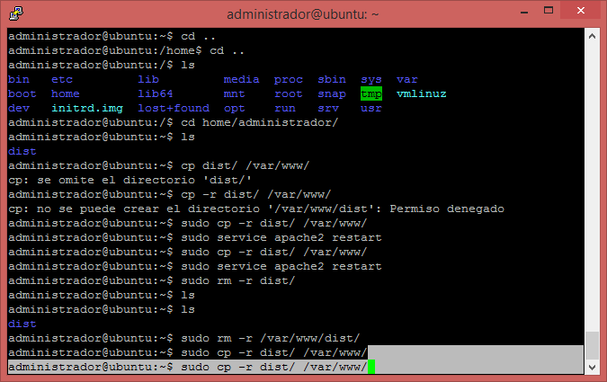

Probamos:

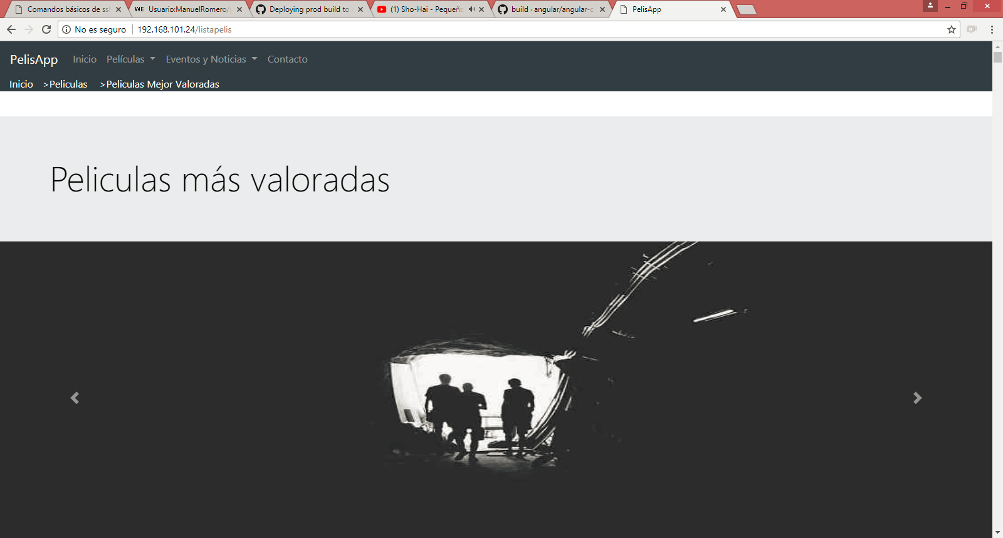



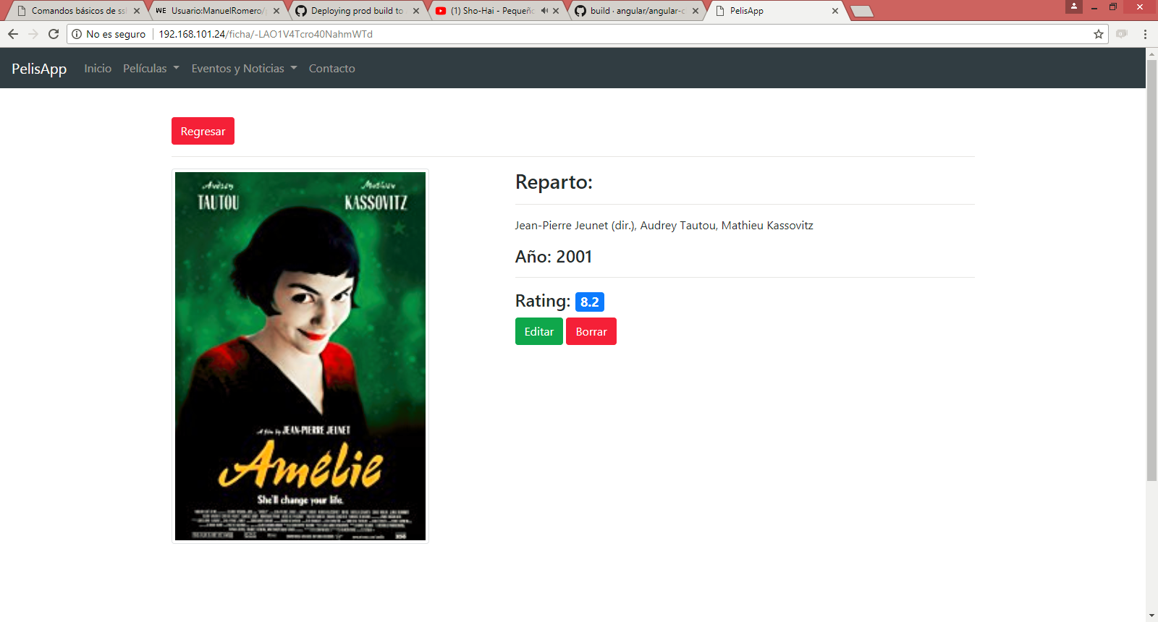

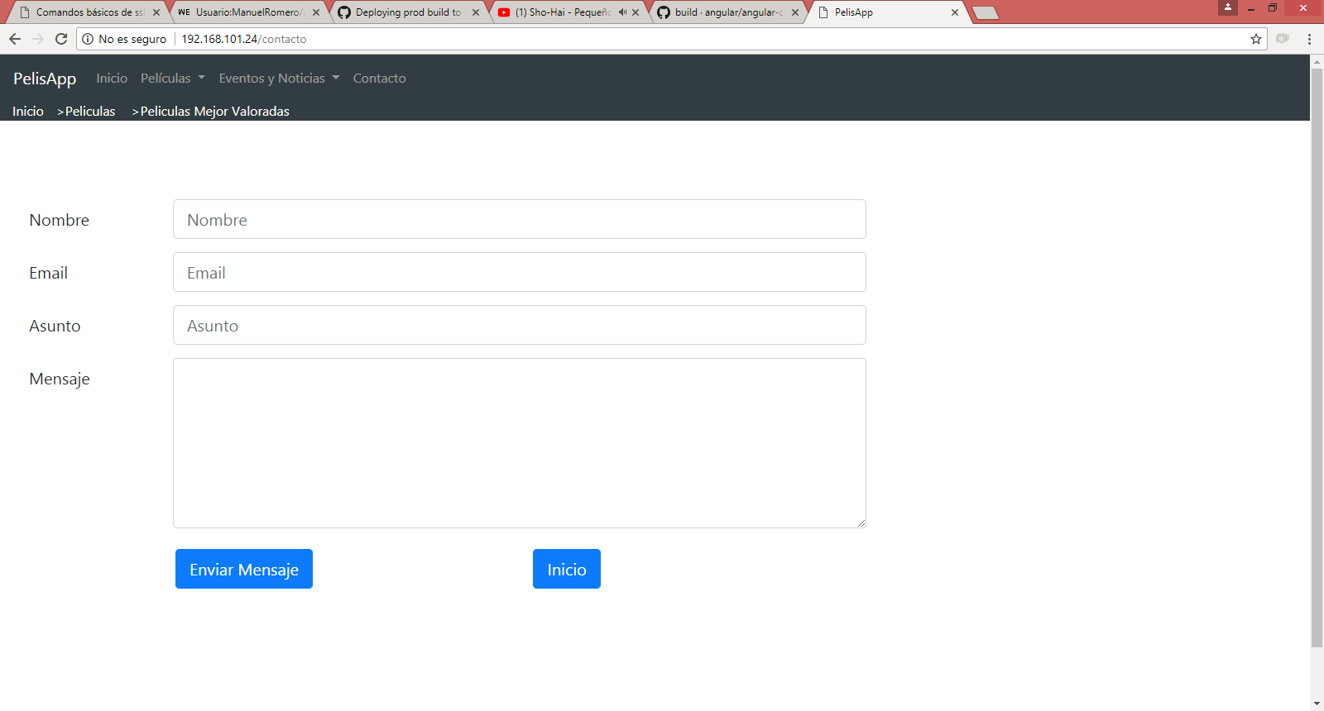

Configuramos fichero .htaccess para que funcionen bien las rutas en el servidor:

Antes tenemos que habilitar el módulo rewrite de apache con **sudo a2enmod rewrite** y en el fichero **/etc/apache2/sites-available/000-default.conf** y poner lo siguiente:

<Directory "/var/www/dist">

AllowOverride All

</Directory>

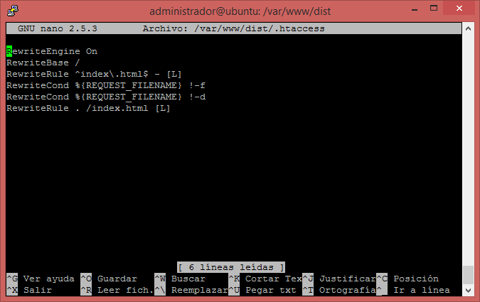

Reiniciamos el servidor **sudo service apache2 restart** y LISTO!